Характеристика населения прошедшего диспансеризацию
в Зеленодольском районе в 2013-2014 г.г.

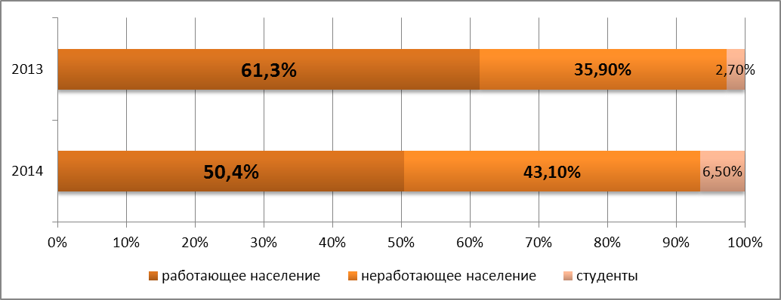

Возрастная структура, прошедших диспансеризацию в 2013-2014 г.г.

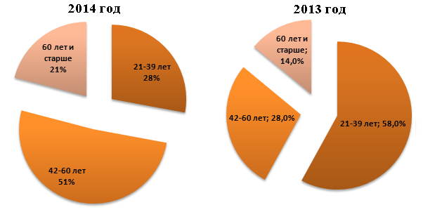

Распределение населения, прошедшего диспансеризацию по группам здоровья в Зеленодольском районе в 2013-2014 г.г.

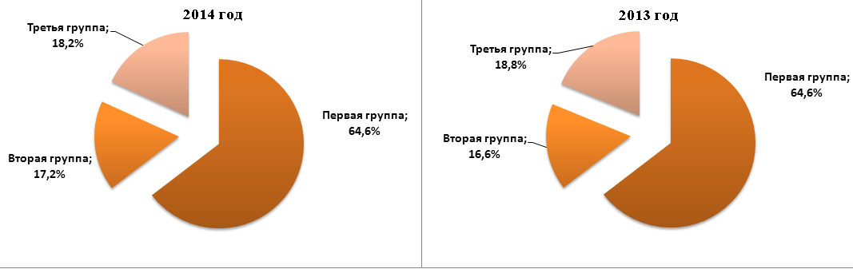

Тактика в отношении пациентов по результатам
диспансеризации в ЗМР в 2013-2014 г.г.

Удельный вес некоторой выявленной патологии у лиц, прошедших
1 этап диспансеризации в Зеленодольском районе в 2013-2014 г.г.

Структура доминирующей патологии при проведении
диспансеризации в Зеленодольском районе в 2014 году

